Unidad 6. Aplicaciones de las unidades de medida

Nombre: __________________________________________ Curso: ______ Fecha: ________

Contenidos previos

1. Une cada número decimal con la fracción decimal que le corresponda.
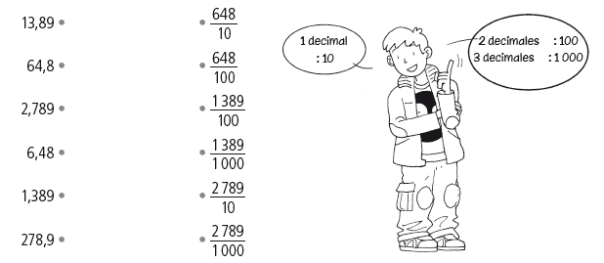

2. Completa la siguiente tabla.

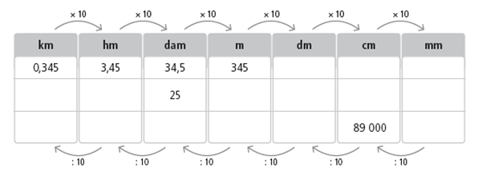
3. Observa el ejemplo y escribe cada forma simple de cuatro formas complejas distintas.

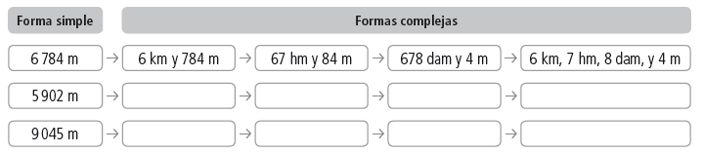

Unidad 6. Aplicaciones de las unidades de medida

Nombre: __________________________________________ Curso: ______ Fecha: ________

Operaciones con unidades de longitud

4. Observa estas sumas y restas y tacha las que sean incorrectas.

6 0 4 6

8 4 6 0

+

1 4 5 0 6
6 0 4 6
8 4 6
+
6 8 9 2
6 4 6
8 4 6
+
1 4 9 3
6 km y 46 m + 846 dam
846 dam

7 4 5
6 5
–
6 8 0
7 4 5

6 5 0
–
0 9 5
7 4, 5

6 5
–
0 9, 5
7 m y 45 cm – 65 dm
65 dm

5. En la clase de Educación Física, se quiere comprobar la fuerza de los alumnos y, para ello, se han formado tres equipos que realizarán una prueba.
La prueba consiste en empujar un plinto para saber la distancia a la que es capaz de desplazarlo cada uno de los componentes de un equipo. Estos son los resultados.

Equipo 1
Pedro | 2 m y 35 cm
Laura | 215 cm
Noemí | 22 dm
Juan | 20 dm y 5 cm
Carlos | 1 m y 7 cm
Total
Equipo 2
Awa | 1 m y 25 cm
Jesus | 2 m y 25 cm
Javier | 22 dm y 4 cm
Yésica | 19 dm
Carmen | 1 m y 9 cm
Total
Equipo 3
Conrado | 2 m y 55 cm
Matilde | 250 cm
Arsenio | 2 m y 9 cm
Lola | 23 dm y 4 cm
Ana | 24 dm
Total

- ¿Cuántos centímetros ha sido capaz cada equipo de mover el plinto? Escríbelos en la tabla.

- ¿Qué equipo ha ganado? ¿Cuántos metros ha logrado mover el plinto?

___________________________________________________________
- ¿Qué diferencia de centímetros hay entre la distancia que ha movido el equipo 1 y la que ha movido el equipo 3?

____________________________________________________________
Unidad 6. Aplicaciones de las unidades de medida

Nombre: __________________________________________ Curso: ______ Fecha: ________

Operaciones con unidades de longitud

6. Calcula el resultado de estas operaciones. Después, escribe todos los resultados en metros y ordénalos de menor a mayor.

65,789 hm x 7 134,067 m x 9 42,48 dam x 8

__________ m __________ m ___________ m

<
<

Operaciones con unidades de capacidad y masa

7. Une con flechas las formas simples con las complejas.

2 003 ml 3 g y 876 mg

20 003 l 20 hg y 3 dag

203 dag 20 kl y 3 l

3 876 mg 387 hg y 600 dg

38 760 g 3 hl y 876 cl

30 876 cl 2 l y 3 ml

8. Calcula las siguientes operaciones expresando las medidas en la unidad indicada.

12 kg y 27 dag + 753 g → g 45 hl y 12 l – 75 465 cl → cl

284, 45 cg : 5 → g 41,548 dal × 6 → l

Unidad 6. Aplicaciones de las unidades de medida

Nombre: __________________________________________ Curso: ______ Fecha: ________

Porcentaje o tanto por ciento. Porcentaje de una cantidad

9. Completa esta tabla.

Porcentaje | Cociente | Nº decimal | Se lee | Significado
 | 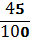
 |  |  |  | 88 de cada 100
 |  |  | Nueve por ciento
 |  | 0,15
13%

10. Responde a las siguientes preguntas.

- Si el 38% de los alumnos del colegio son chicas, ¿cuál es el porcentaje de chicos? ____________.

- Si en una alameda el 15% de los árboles son álamos blancos y el resto son álamos negros, ¿qué porcentaje de álamos negros hay?

_______________________________________________________________.

- Si la cuarta parte de los miembros de una familia son rubios, ¿qué porcentaje representan? ____________.

11. Calcula los porcentajes de estas cantidades.

12% de 300 ml = ___________ 5% de 24 km = ___________

83% de 900 hg = ___________ 50% de 862 € = ___________

Unidad 6. Aplicaciones de las unidades de medida

Nombre: __________________________________________ Curso: ______ Fecha: ________

Aumentos y descuentos

12. ¿Cómo se calcula el precio de un producto tras aplicarle un descuento?

Subraya la opción correcta.

- Se calcula el porcentaje de descuento.

- Se calcula el porcentaje de descuento y se resta del precio inicial.

- Se calcula el porcentaje de descuento y se suma al precio inicial.

13. Calcula el precio final después de aplicar los siguientes descuentos o aumentos.

10% de IVA a 190 € Precio final: ____________

Rebaja del 20% a 36,95 € Precio final: ______________

Descuento del 4% a 15 € Precio final: _______________

Incremento del 8% a 72 € Precio final: _____________

Unidad 6. Aplicaciones de las unidades de medida

Nombre: __________________________________________ Curso: ______ Fecha: ________

¡Sin problemas!

14. De cara a la maratón de las fiestas de la comarca, se ha establecido el circuito que se muestra en el mapa, en el que los participantes deberán dar tres vueltas. ¿De cuántos kilómetros consta la prueba? Indica los pasos que sigues para resolver el problema.
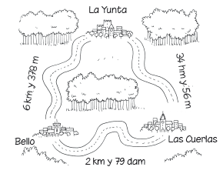
____________________________________________

________________________________________

15. Pedro y sus dos hermanas se han ido a la feria de su pueblo. Una vez allí, se han montado tres veces en la montaña rusa, donde cada viaje costaba 1,50 €; después, se han subido una vez a la noria, en la que cada viaje costaba 1,75 €. Por último, a la salida de la feria, se han tomado un bocadillo y un refresco cada uno que, en total, les han costado 21 €. ¿Cuántos euros les han sobrado si habían llevado 40 €? Indica los pasos que sigues para resolver el problema.
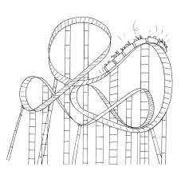
______________________________________________

________________________________________

Unidad 6. Aplicaciones de las unidades de medida

Nombre: __________________________________________ Curso: ______ Fecha: ________

Taller de investigación

16. Investiga y escribe cada instrumento en la columna correspondiente.

balanza calibre escalímetro tornillo de Palmer

dinamómetro matraz báscula bureta

Instrumentos para medir la masa | Instrumentos para medir la longitud | Instrumentos para medir la capacidad

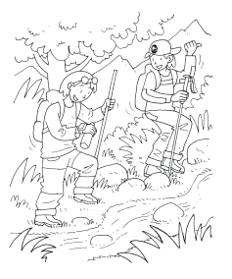
17. A Marisol y a su amiga Paula les gusta mucho hacer senderismo. Hoy, cuando llegaban a casa, el podómetro de Marisol marcaba que había recorrido 4 856 m y el de Paula, 45 hm y 56 m. ¿Cuál de las dos ha andado más? ¿Cuántos metros más ha andado?

____________________________________________

Cálculo mental

18. Calcula mentalmente para completar estas operaciones.

40 × 0,1 = _____ 75 × 0,1 = _____ 33 × 0,5 = _____

58 × 0,1 = _____ 80 × 0,1 = _____ 58 × 0,5 = _____

69 × 0,1 = _____ 63 × 0,5 = _____ 87 × 0,5 = _____
Unidad 6. Aplicaciones de las unidades de medida

Nombre: __________________________________________ Curso: ______ Fecha: ________

¿Te acuerdas?

19. ¿A qué número decimal corresponde cada letra?

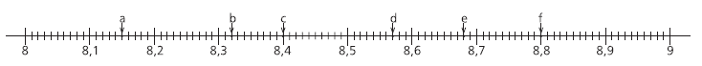

a → ____ b → ____ c → ____ d → ____ e → ____ f → ____

20. Completa la siguiente tabla.

 | 4,76 | 0,93 | 5,054 | 2,498 | 6,124
Aproximo a la unidad
Aproximo a la décima
Aproximo a la centésima

21. Luis ha pintado de una pared de su habitación y su hermana Mónica, de otra pared del mismo tamaño. ¿Quién ha pintado una superficie mayor? Razona tu respuesta.

